　[表面]

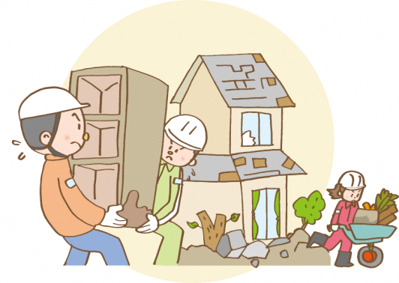

**家の片付けなど**

**私たちボランティアが**

**お手伝いします！**

**災害ボランティアセンターにご連絡ください！**

**災害ボランティアセンターには、全国各地からたくさんのボランティアが駆け付けてくれます。**

**ボランティアへのご依頼はありませんか？**

**また、ご近所でお困りの方をご存知ではありませんか？**

**◆ボランティアの依頼方法**

電話かファックスで災害ボランティアセンターへお申し込みください。

（ファックスの場合は、裏面の様式に必要事項を記入して送信してください。）

**◆受付開始**

８月１４日（木）

お手伝いできる内容

例）住居の後片付け、

敷地内や住居内の

汚泥の除去など

**◆受付時間**

電　　　話　午前９時～午後４時

ファックス　２４時間受付

**◆お願い**

ボランティアでは、対応できない内容もありますので、ご了承ください。

また、災害ボランティアセンターでは、片付けなどお手伝いいただけるボランティアも募集中です。ご協力をお願いします。

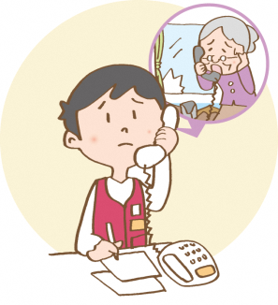

**天草市災害ボランティアセンター**

**住所：天草市川原町４－７（本渡南幼稚園）**

**携帯①：０８０－６４４６－６５４４**

**携帯②：０８０－１７７３－６５０３**

**ＦＡＸ：０９６９－３２－２５５１**

　　　　　　　　　　　　　　　　　　　　　　　　　　　　　　　　　　　　　　[裏面]

ファックス送信用紙

ファックス番号　０９６９－３２－２５５１

令和　　年　　月　　日（　　）

|  |  |
| --- | --- |
| フリガナ |  |
| 氏名 |  |
| 住所 | 天草市 |
| 電話番号 |  |
| 携帯番号 |  |
| 依頼内容 |  |

＊この用紙を受信後、災害ボランティアセンターから内容確認のお電話をいたします。